Vyšší odborná škola a Střední průmyslová škola dopravní, Praha 1, Masná 18
Masná 18, 110 00 Praha 1
CENA DĚKANA FD ČVUT V PRAZE
Letiště České Budějovice
Třída: DŽC4 Školní rok: 2023/2024 Ondřej Bittnar

Prohlašuji, že maturitní práci jsem vypracoval samostatně na základě uvedeného seznamu použité literatury.

Dne zde doplň sám datum odevzdání | Ondřej Bittnar

Anotace
Práce se zabývá …..

Obsah
Úvod 1
1 Letiště České Budějovice 2
1.1 Historie 2
1.2 Aktuální stav 3
1.3 Dosah letiště ČB + spokojenost cestujících 3
1.4 Budoucnost letiště ČB 4
1.5 Destinace 5
1.6 Spolupráce s cestovníma kancelářemi 5
Závěr 6
Zdroje 7

Seznam obrázků
Obrázek 1: Mapa České republiky 2

Úvod
Zde popíšeš význam letecké dopravy, některá zajímavá letiště jak ve světě, tak i u nás, zaměření atd

Letiště České Budějovice
Letiště České Budějovice se samozřejmě nachází v České republice, v jihočeském kraji. Přesněji se letiště nachází na jihu od statutárního města České Budějovice. Letiště České Budějovice je vyznačeno na mapě červeným kroužkem.
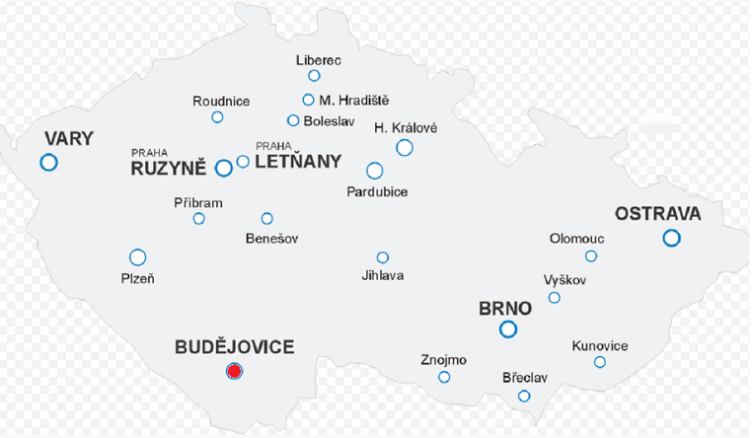
Obrázek 1: Mapa České republiky

Historie
První pokusy o létání jsou už koncem 19. století, kdy se jednalo o horkovzdušné balóny. Tyto lety trvaly jen pár minut. V pozdější době začaly létat horkovzdušné balóny do Českých Budějovic až z Berlína.
V roce 1910 kdy se zrodilo Aviatonické družstvo se poprvé uskutečnilo první letecké představení. Tehdejší vojensko-cvičné letiště bylo první, kde se ukázal i první český letec Jan Kašpar s jeho letadlem. V té době se na něho přišlo podívat asi zhruba tři tisíce diváků.
Dále v roce 1926 vznikl požadavek na vybudování nového letiště v Českých Budějovicích, na území obce Planá.

Aktuální stav
Letiště České Budějovice poprvé přivítalo osobní letadlo v letní sezóně roku 2023, přesněji v srpnu. První společností, která uspořádala první let do dovolenkové destinace byla česká letecká společnost SmartWings. Letiště v dnešní době komunikuje jak s cestovníma kancelářemi, tak i s různými aerolinkami. Přesněji se v nadcházející sezóně můžeme setkat se SmartWings a možná i Coredon Airlines, ale ty ještě nejsou jistý, na rozdíl od letecké společnosti Smartwings.
Technické zázemí letiště je vybaveno vším, co je potřeba pro celoroční provoz.
- Pushback
- Odmrazování letadel
- Handling
- Dostatek paliva
- Počet zaměstnanců
Jediný problém, který v dnešní době sužuje letiště jsou právě, již zmíněné letecké společnosti. V půlce roku 2023 vyšel článek, kde SmartWings oznamují konec létání z regionálních letišť jako je právě letiště v Českých Budějovicích. Naštěstí se díky velkému zájmu cestování SmartWings opět vrátili do Českých Budějovic.

Dosah letiště ČB + spokojenost cestujících
Podle rozhovoru s ředitelem letiště České Budějovice, panem Trhlíkem se v letošní sezóně odbavilo, okolo 10 000 cestujících, a to i přes to, že sezóna začala půlce srpna. Což už se sezóna spíše blíží ke konci, než že by byla někde v půlce. Ale i tak na samotné letiště, přicházejí samé kladné reakce od cestujících. Na mnoha reportážích se občané Českých Budějovic, vyjadřují kladně. Dokonce několik málo z nich řeklo, že už budou jen lítat z jejich letiště než z Prahy. Složení cestujících jsou většinou rodiny s dětma anebo starší lidé. Jeden velký plus pro rodiny je z finanční stránky. Děti většinou furt chtějí pít nebo jíst, a to se může při cestě na Pražské letiště celkem prodražit. Takto mohou svým dětem říci, že jsou za 20 minut doma a to vydrží.
V nové letní sezóně 2024 letiště České Budějovice přivítá lidi až z Jihlavy anebo z Plzně. Tato zpráva je pro letiště dobrou vizitkou spolehlivosti. Dále by to taky mohlo přinést více leteckých společností, které by poté zavést novou pravidelnou linku.

Budoucnost letiště ČB
Budoucnost letiště, záleží na mnoha okolnostech. Jedna a ta nejvíce důležitá jsou dopravci a linky, které bude samotné letiště poskytovat. V dnešní době to jsou pouze jen charterové linky pro Der Turistik.
Do které spadají největší české cestovní kanceláře:
- Čedok
- Alexandria
Dalším velkým faktorem, který ovlivní budoucnost letiště České Budějovice, je růst servisu poskytovaný na letišti. Samotné plány od letiště České Budějovice jsou následující:
- Rychlost odbavení
- Víc přepážek na Check-in
- Více stojánek, minimálně o 3 letadla kategorie C
- Bezpečnostní kontrola
- Hangár na opravy letadel (viz. Praha)
Při realizaci těchto nápadů, by se letiště České Budějovice mohlo stát hned druhým nejvíce využívaným letištěm v České republice.
Hodně společností by to přilákalo na opravu/údržbu samotných letadel. Na oplátku některé zas kvůli městu samotnému a také kvůli městu Český Krumlov. Samozřejmě že se bavíme o společnostech jako je Ryanair a EasyJet. Tyto dopravci by ozkoušely funkčnost samotného letiště.

Destinace
Dle rozhovoru s panem Trhlíkem (ředitel letiště České Budějovice) jsou v plánu tyto destinace (viz Odrážky). Já tyto země/destinace očekával ale co mě zajímalo, proč v seznamu destinací není známá dvojce z Egypta. Ano všichni víme, že mám na mysli destinace Hurgháda a Marsa Alam. Podle rozhovoru s panem Trhlíkem jsem pochopil, že tyto destinace jsou vyřazeny, kvůli marketingu. Všem je známo, že tyto destinace jsou provozovány ze všech ostatních letišť v České republice.
- Evropa
- Španělsko – Palma De Mallorca
- Bulharsko – Burgas
- Řecko – Kréta a Rhodes
- Turecko – Antalya
- Afrika
- Egypt – Taba
Proč zrovna Taba?
Taba je dle geografie velmi dobře položená. Sousedí s Izraelem, Saudskou Arábií a Jordánskem. Tedy dá se tu rozvíjet jak přímořský cestovní ruch, tak i kulturně poznávací cestovní ruch. Tedy v Tabě cestovní kanceláře mohou pořádat jak zájezdy k moři, tak i do ostatních zemí.

Spolupráce s cestovníma kancelářemi
V dnešní době letiště spolupracuje s velkou německou cestovní kanceláří Der Turistik, do které spadají již zmíněné cestovní kanceláře: ČEDOK a Alexandria. Letiště komunikuje i s jinýma cestovníma kancelářemi o spolupráci. Je nutno říci, že v dnešní době veškeré lety z letiště v Českých Budějovicích poskytují právě ČEDOK anebo Alexandria. Všechny lety jsou provozovány společností SmartWings.
I z jiných zemí by mohli cestovní kanceláře poskytovat zájezdy do Českých Budějovic a města Český Krumlov. Tím by došlo ke spolupráci letiště a zahraničních cestovních kanceláří. Dále by toto mohlo vést k exotickým destinacím, které by pořádaly zahraniční cestovní kanceláře s přestup na jejich letišti odkud by pokračovaly do dané exotické destinace.

Závěr

Zdroje

zdroje nejsou dobře udělané, musí se přes citace.com, zastav se a ukáži ti jak se to dělá

Mapa České republiky. Online. Dostupné z: https://www.ceske-montessori-pomucky.cz/Kontrolni-mapa-Ceske-republiky-s-popisky-d89.htm. [cit. 2023-12-09].

